English Vocabulary – Punctuation
www.buy_now.com/sale (www dot buy underline now dot com slash sale)
john.smith@telex.com.br (john dot smith at telex dot com dot br)
My weight is 66.8 kg (sixty six point eight kilograms)
This is the end. ( period (USA) / stop or full stop (UK))
This is a comma, this is a semicolon; and this is a colon:
This is Peter’s dog. (This is Peter apostrophe s dog)
The word is ‘excellent’. (single quotes) (open quote / close quote)
Peter said “This is my dog.” (double quotes) (open quote / close quote)
Is this a question mark? No, it’s an exclamation mark!
Peter & Jane (Peter ampersand Jane)
(brackets / parentheses) ( open bracket / open parenthesis ) close bracket / close parenthesis
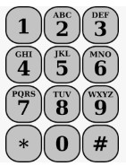
[square brackets/parentheses] {curly brackets/parentheses}
My password is abc#12–3*4 (a b c hash 1 2 dash 3 asterisk 4)
mother-in-law (mother hyphen in hyphen law)
My house # is 128 (My house number is 128)
#EnglishForAll (hashtag EnglishForAll) (used in social media)
Telephone: * Star key # Pound key

Type styles: ABCDE Uppercase (USA) / Capital letters (UK)
abcde Lowercase (USA) / Small letters (UK)
abcde bold
abcde italic
abcde underline
abcde strike through (USA) / cross out (UK)

Summary:
. dot, point, period / full stop , comma
; semicolon : colon
' apostrophe @ at
? question mark ! exclamation mark
& ampersand * asterisk
- dash / hyphen _ underline
/ slash \ backslash
'abc' single quotes (open/close) "abc" double quotes (open/close)
# hash mark, hashtag, number, pound key | bar
( ) brackets / parentheses (open/close)
[ ] square brackets (open/close)
{ } curly brackets (open/close)

Suggested video: https://www.youtube.com/shorts/X3-D0vNX2Zs (short)

The Importance of Correct Punctuation

1) Magazine cover: Rachael Ray finds inspiration in cooking, her family, and her dog.
(see image below)

2) Sign on toilet: Toilet only for disabled, elderly, pregnant, children.
(see image below)

3) Punctuation can save a person’s life:
Let's eat Grandpa.
Let's eat, Grandpa.

4) We invited the parents, Julie and Stephen. (two people)
We invited the parents, Julie, and Stephen. (four people)

5) An English professor wrote “A woman without her man is nothing.” on the board and
asked his students to punctuate it.
The men wrote: “A woman, without her man, is nothing.”
The women wrote: “A woman: without her, man is nothing.”
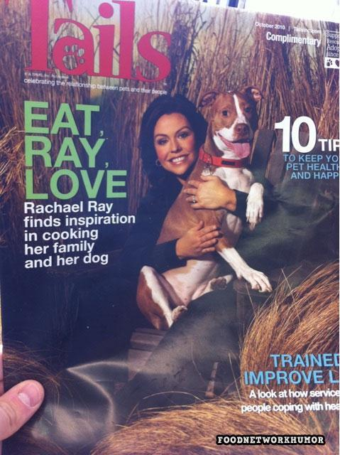
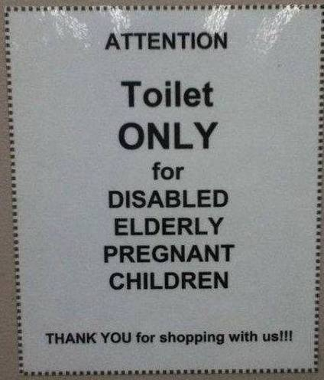
Uma vírgula muda tudo
Vírgula pode ser uma pausa... ou não: Não, espere.
Não espere.
Ela pode sumir com seu dinheiro: 23,4.
2,34.
Pode ser autoritária: Aceito, obrigado.
Aceito obrigado.
Pode criar heróis: Isso só, ele resolve.
Isso só ele resolve.
E vilões: Esse, juiz, é corrupto.
Esse juiz é corrupto.
Ela pode ser a solução: Vamos perder, nada foi resolvido.
Vamos perder nada, foi resolvido.
A vírgula muda uma opinião: Não queremos saber.
Não, queremos saber.
Ela pode mudar o vencedor: O nazismo acabou com a vitória dos aliados.
O nazismo acabou, com a vitória dos aliados.
Fala ou não fala: Meu computador não fala, computa.
Meu computador não fala computa.
O que é proibido: Proibido no local: fumar animais sem camisa
Proibido no local: fumar, animais, sem camisa

Uma História:

Um homem rico estava muito doente, pediu papel e caneta, e assim escreveu:

"Deixo meus bens à minha irmã não a meu sobrinho jamais será paga a conta do alfaiate nada dou aos pobres".

Morreu antes de fazer a pontuação. Para quem ele deixava a fortuna? Eram quatro concorrentes.

1) O sobrinho fez a seguinte pontuação:
"Deixo meus bens à minha irmã? Não! A meu sobrinho. Jamais será paga a conta do alfaiate. Nada dou aos pobres."

2) A irmã chegou em seguida e pontuou assim, o escrito:
"Deixo meus bens à minha irmã. Não a meu sobrinho. Jamais será paga a conta do alfaiate. Nada dou aos pobres."

3) O alfaiate pediu cópia do original e puxou a brasa pra sardinha dele:
"Deixo meus bens à minha irmã? Não! Ao meu sobrinho? Jamais! Será paga a conta do alfaiate. Nada dou aos pobres."

4) Aí, chegaram os descamisados da cidade. Um deles, sabido, fez esta interpretação:
"Deixo meus bens à minha irmã? Não! A meu sobrinho? Jamais! Será paga a conta do alfaiate? Nada! Dou aos pobres."

MORAL DA HISTÓRIA: A vida pode ser interpretada e vivida de diversas maneiras. Nós é que fazemos sua pontuação. E isso faz toda a diferença...

